LAPORAN

WORKSHOP SISTEM INFORMASI
WEBSERVER(TIF330805)

SEMESTER III



TUGAS PRAKTIKUM
ACARA 16
NAMA:
ARSHINTA PUJA AULIA

NIM:
E41250656

PROGRAM STUDI DILUAR KAMPUS UTAMA (PSDKU)
TEKNIK INFORMATIKA KAB. NGANJUK
JURUSAN TEKNOLOGI INFORMASI
POLITEKNIK NEGERI JEMBER
TAHUN 2026

ACARA 16 RESTFUL API + ENDPOINT REQUEST/RESPONSE

16.1 Latar Belakang
Aplikasi berbasis web membutuhkan mekanisme untuk mengirim dan menerima informasi antara pengguna dan server. Salah satu teknologi yang mendukung kebutuhan tersebut adalah API (Application Programming Interface), yaitu penghubung yang memungkinkan aplikasi bertukar data melalui permintaan tertentu. Dalam proses pertukaran informasi, JSON (JavaScript Object Notation) banyak digunakan karena formatnya sederhana dan mudah diolah.
Pada praktikum ini, API dikembangkan menggunakan PHP dengan database MySQL sebagai tempat penyimpanan data mahasiswa. Melalui kegiatan ini, proses pengambilan dan penambahan data dapat dilakukan menggunakan permintaan HTTP, sedangkan hasilnya disajikan dalam bentuk JSON.

16.2 Tujuan
- Mengetahui fungsi API dan JSON dalam proses pertukaran informasi antara aplikasi dan server.
- Membangun API berbasis PHP yang dapat mengakses database MySQL.
- Memahami penerapan metode GET untuk membaca data dan POST untuk menyimpan data baru.
- Melakukan pengujian API melalui browser dan Postman untuk memeriksa kesesuaian respons yang dihasilkan.

16.3 Hasil Praktik
16.3.1 Kode api/mahasiswa.php
<?php

header('Content-Type: application/json; charset=utf-8');

function responseJson(int $status, array $body): void
{
http_response_code($status);
echo json_encode($body, JSON_PRETTY_PRINT | JSON_UNESCAPED_UNICODE);
exit;
}

function readJsonBody(): array
{
$raw = file_get_contents('php://input');
$data = json_decode($raw, true);

if (json_last_error() !== JSON_ERROR_NONE || !is_array($data)) {
responseJson(400, [
'success' => false,
'message' => 'Format JSON tidak valid atau body JSON kosong'
]);
}

return $data;
}

function validateMahasiswa(array $input, PDO $pdo, ?int $id = null): array
{
$nim = trim((string) ($input['nim'] ?? ''));
$nama = trim((string) ($input['nama'] ?? ''));
$email = trim((string) ($input['email'] ?? ''));
$prodiId = filter_var($input['prodi_id'] ?? null, FILTER_VALIDATE_INT);
$angkatan = filter_var($input['angkatan'] ?? null, FILTER_VALIDATE_INT);
$status = strtolower(trim((string) ($input['status'] ?? 'aktif')));
$dosenInput = $input['dosen_id'] ?? null;

if ($nim === '' || $nama === '' || $prodiId === false || $prodiId === null || $prodiId < 1 ||
$angkatan === false || $angkatan === null || $angkatan < 1) {
responseJson(422, [
'success' => false,
'message' => 'NIM, nama, prodi_id, dan angkatan wajib diisi dengan benar'
]);
}

if (strlen($nim) > 20 || strlen($nama) > 100) {
responseJson(422, [
'success' => false,
'message' => 'NIM maksimal 20 karakter dan nama maksimal 100 karakter'
]);
}

if ($email !== '' && !filter_var($email, FILTER_VALIDATE_EMAIL)) {
responseJson(422, [
'success' => false,
'message' => 'Format email tidak valid'
]);
}
$email = $email === '' ? null : $email;

if (!in_array($status, ['aktif', 'cuti', 'lulus'], true)) {
responseJson(422, [
'success' => false,
'message' => 'Status harus aktif, cuti, atau lulus'
]);
}

if ($dosenInput === '' || $dosenInput === null) {
$dosenId = null;
} else {
$dosenId = filter_var($dosenInput, FILTER_VALIDATE_INT);
if ($dosenId === false || $dosenId < 1) {
responseJson(422, [
'success' => false,
'message' => 'dosen_id tidak valid'
]);
}
}

$sqlNim = 'SELECT id FROM mahasiswa WHERE nim = :nim';
if ($id !== null) {
$sqlNim .= ' AND id <> :id';
}
$check = $pdo->prepare($sqlNim);
$paramsNim = ['nim' => $nim];
if ($id !== null) {
$paramsNim['id'] = $id;
}
$check->execute($paramsNim);
if ($check->fetch()) {
responseJson(409, ['success' => false, 'message' => 'NIM sudah terdaftar']);
}

$check = $pdo->prepare('SELECT id FROM prodi WHERE id = :id');
$check->execute(['id' => $prodiId]);
if (!$check->fetch()) {
responseJson(422, ['success' => false, 'message' => 'Program studi tidak ditemukan']);
}

if ($dosenId !== null) {
$check = $pdo->prepare('SELECT id FROM dosen WHERE id = :id');
$check->execute(['id' => $dosenId]);
if (!$check->fetch()) {
responseJson(422, ['success' => false, 'message' => 'Dosen tidak ditemukan']);
}
}

return [
'nim' => $nim,
'nama' => $nama,
'email' => $email,
'prodi_id' => $prodiId,
'angkatan' => $angkatan,
'status' => $status,
'dosen_id' => $dosenId
];
}

try {
$pdo = new PDO(
'mysql:host=localhost;dbname=si_akademik;charset=utf8mb4',
'root',
'',
[PDO::ATTR_ERRMODE => PDO::ERRMODE_EXCEPTION,
PDO::ATTR_DEFAULT_FETCH_MODE => PDO::FETCH_ASSOC]
);

$method = $_SERVER['REQUEST_METHOD'] ?? 'GET';

// ID dapat berasal dari aturan rewrite /api/mahasiswa/1 atau query ?id=1.
$idInput = $_GET['id'] ?? null;
if ($idInput === null && !empty($_SERVER['PATH_INFO'])) {
$idInput = trim($_SERVER['PATH_INFO'], '/');
}
$id = null;
if ($idInput !== null && $idInput !== '') {
$id = filter_var($idInput, FILTER_VALIDATE_INT);
if ($id === false || $id < 1) {
responseJson(400, ['success' => false, 'message' => 'ID mahasiswa tidak valid']);
}
}

if ($method === 'GET') {
if ($id !== null) {
$stmt = $pdo->prepare(
'SELECT m.id, m.nim, m.nama, m.email, m.prodi_id, p.nama AS prodi,
m.angkatan, m.status, m.dosen_id
FROM mahasiswa m LEFT JOIN prodi p ON p.id = m.prodi_id
WHERE m.id = :id'
);
$stmt->execute(['id' => $id]);
$data = $stmt->fetch();
if (!$data) {
responseJson(404, ['success' => false, 'message' => 'Mahasiswa tidak ditemukan']);
}
responseJson(200, ['success' => true, 'message' => 'Data mahasiswa berhasil diambil', 'data' => $data]);
}

$stmt = $pdo->query(
'SELECT m.id, m.nim, m.nama, m.email, m.prodi_id, p.nama AS prodi,
m.angkatan, m.status, m.dosen_id
FROM mahasiswa m LEFT JOIN prodi p ON p.id = m.prodi_id
ORDER BY m.id ASC'
);
responseJson(200, ['success' => true, 'message' => 'Data mahasiswa berhasil diambil', 'data' => $stmt->fetchAll()]);
}

if ($method === 'POST') {
$data = validateMahasiswa(readJsonBody(), $pdo);
$stmt = $pdo->prepare(
'INSERT INTO mahasiswa (nim, nama, email, prodi_id, angkatan, status, dosen_id)
VALUES (:nim, :nama, :email, :prodi_id, :angkatan, :status, :dosen_id)'
);
$stmt->execute($data);
$data['id'] = (int) $pdo->lastInsertId();
responseJson(201, ['success' => true, 'message' => 'Mahasiswa berhasil ditambahkan', 'data' => $data]);
}

if ($method === 'PUT') {
if ($id === null) {
responseJson(400, ['success' => false, 'message' => 'ID mahasiswa wajib dicantumkan pada URL']);
}
$check = $pdo->prepare('SELECT id FROM mahasiswa WHERE id = :id');
$check->execute(['id' => $id]);
if (!$check->fetch()) {
responseJson(404, ['success' => false, 'message' => 'Mahasiswa tidak ditemukan']);
}

$data = validateMahasiswa(readJsonBody(), $pdo, $id);
$data['id'] = $id;
$stmt = $pdo->prepare(
'UPDATE mahasiswa SET nim = :nim, nama = :nama, email = :email,
prodi_id = :prodi_id, angkatan = :angkatan, status = :status, dosen_id = :dosen_id
WHERE id = :id'
);
$stmt->execute($data);
responseJson(200, ['success' => true, 'message' => 'Data mahasiswa berhasil diperbarui', 'data' => $data]);
}

if ($method === 'DELETE') {
if ($id === null) {
responseJson(400, ['success' => false, 'message' => 'ID mahasiswa wajib dicantumkan pada URL']);
}
$check = $pdo->prepare('SELECT id, nim, nama FROM mahasiswa WHERE id = :id');
$check->execute(['id' => $id]);
$data = $check->fetch();
if (!$data) {
responseJson(404, ['success' => false, 'message' => 'Mahasiswa tidak ditemukan']);
}
$stmt = $pdo->prepare('DELETE FROM mahasiswa WHERE id = :id');
$stmt->execute(['id' => $id]);
responseJson(200, ['success' => true, 'message' => 'Mahasiswa berhasil dihapus', 'data' => $data]);
}

header('Allow: GET, POST, PUT, DELETE');
responseJson(405, ['success' => false, 'message' => 'Method tidak diizinkan']);

} catch (Throwable $e) {
error_log('[' . date('Y-m-d H:i:s') . '] API error: ' . $e->getMessage() . PHP_EOL,
3, __DIR__ . '/../storage/logs/app.log');
responseJson(500, ['success' => false, 'message' => 'Terjadi kesalahan pada server']);
}

16.3.2 Hasil
- Proses GET untuk menampilkan seluruh data mahasiswa
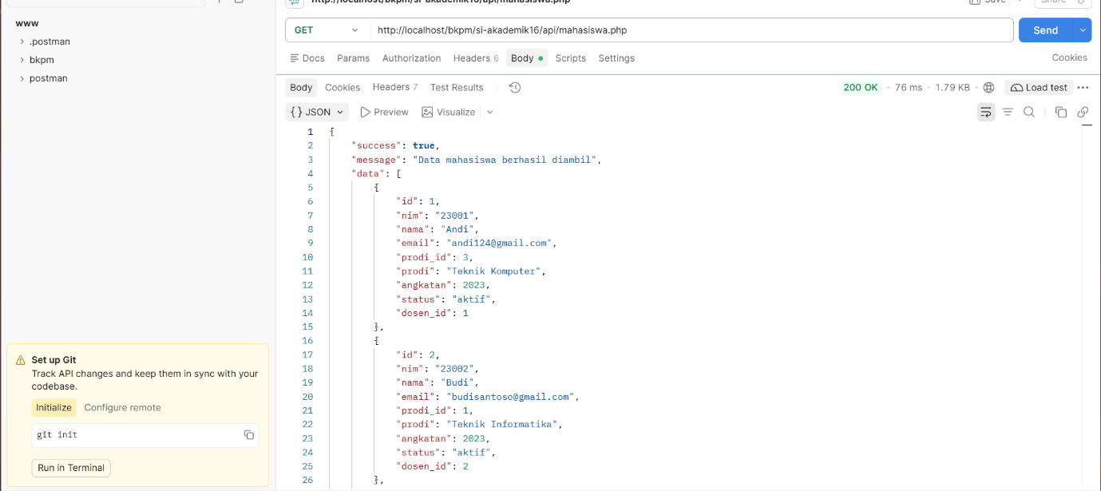

- Proses GET berdasarkan ID untuk menampilkan satu mahasiswa
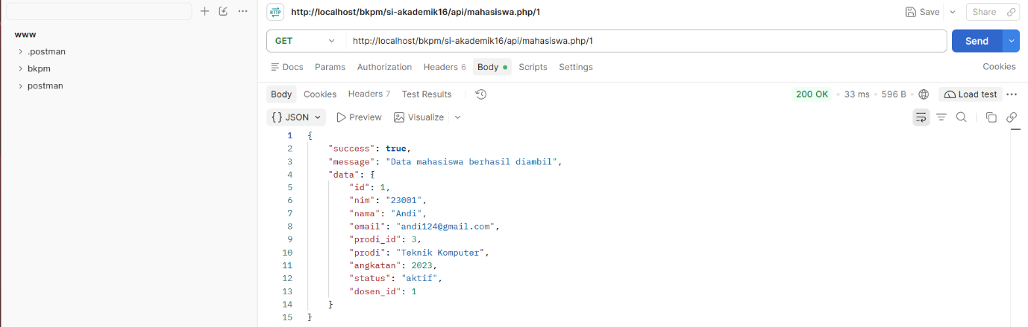

- Proses POST untuk menambahkan data mahasiswa
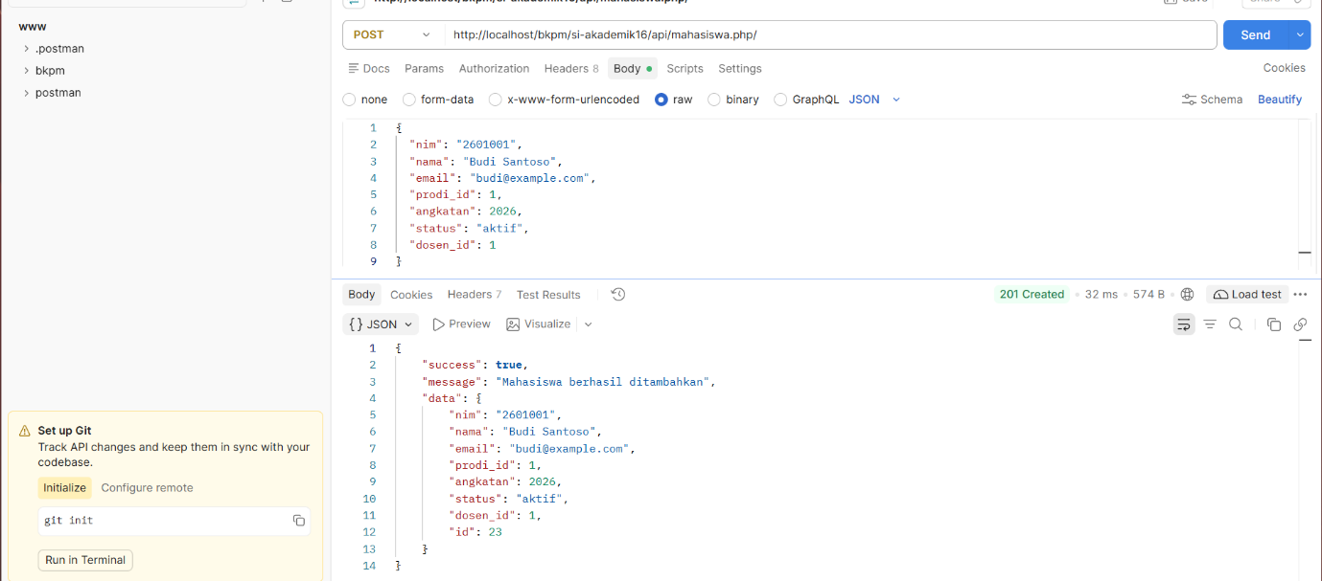

- Proses PUT untuk mengubah data mahasiswa
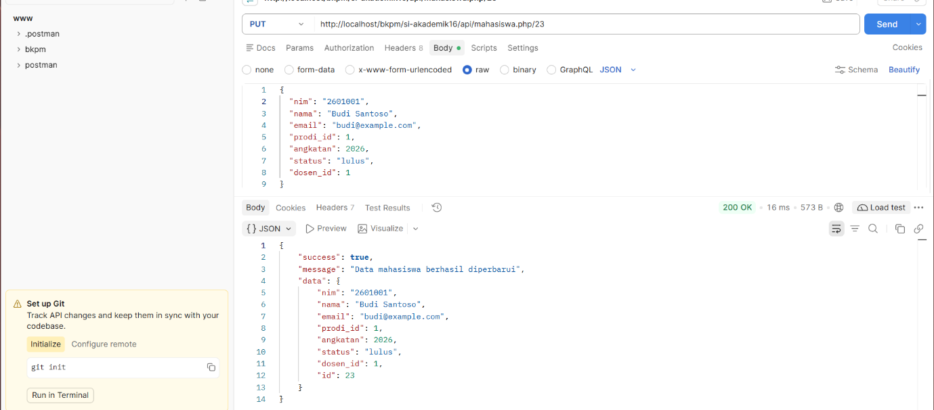

- Proses DELETE untuk menghapus data mahasiswa
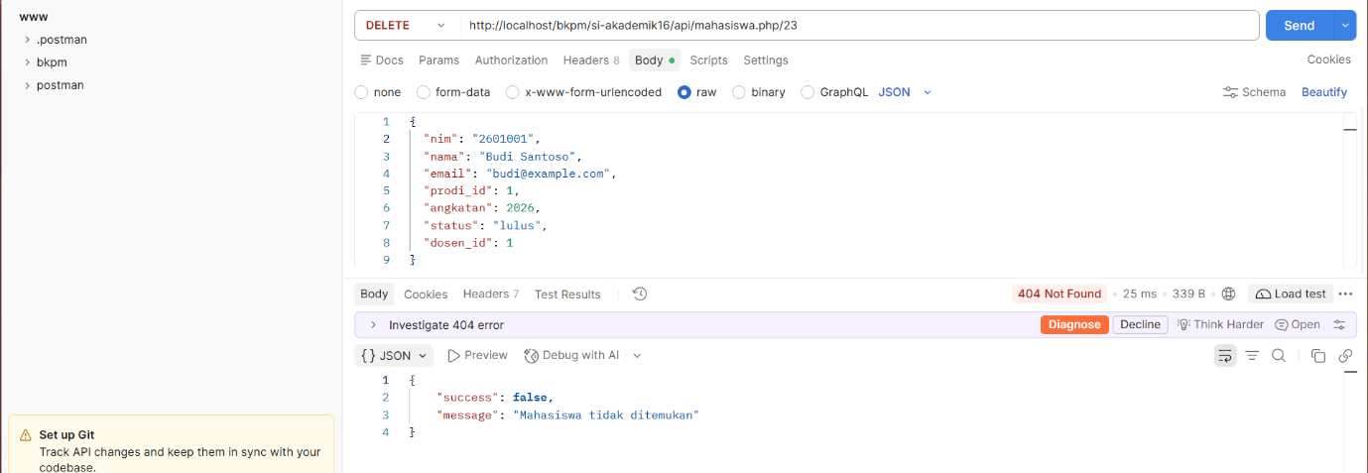

16.4 Pembahasan
Pembuatan API dilakukan dengan PHP, sedangkan PDO digunakan untuk menghubungkan program dengan database MySQL. Ketika client mengirimkan permintaan GET, sistem mengambil data mahasiswa sesuai kebutuhan. Jika menggunakan POST, client mengirimkan data baru dalam format JSON untuk diproses dan disimpan ke database.
Dalam pengolahan JSON, fungsi `json_decode()` digunakan untuk membaca data yang diterima, sementara `json_encode()` berfungsi mengubah hasil pemrosesan menjadi respons JSON. Sebelum proses penyimpanan dilakukan, sistem perlu memeriksa format dan kelengkapan data agar sesuai dengan struktur tabel. Prepared statement juga digunakan untuk membantu menjalankan perintah SQL secara lebih aman dan terstruktur.
Selanjutnya, browser dan Postman dimanfaatkan untuk menguji cara kerja API. Melalui pengujian tersebut, dapat diperiksa apakah permintaan berhasil diproses dan apakah respons yang diberikan sesuai dengan kebutuhan. Hasil akhir pengujian harus mengacu pada kondisi API yang benar-benar dijalankan.

16.5 Kesimpulan
Berdasarkan praktikum yang telah dilakukan, API dan JSON dapat digunakan untuk mendukung proses pertukaran data antara client dan server. PHP berperan dalam memproses permintaan, PDO menghubungkan program dengan database MySQL, sedangkan JSON menjadi format penyajian data.
Metode GET dan POST memiliki fungsi yang berbeda, yaitu untuk mengambil data dan menambahkan data baru. Pengujian menggunakan browser dan Postman membantu memeriksa proses komunikasi tersebut. Pemahaman ini dapat menjadi bekal untuk mengembangkan API dengan fitur pengelolaan data yang lebih lengkap pada praktikum berikutnya.

